TREMBLEAU – ZHENG – Pazola – Seignovert – Perrin - Tallandier

CHARTE GRAPHIQUE

Projet tutoré s2 - 2020

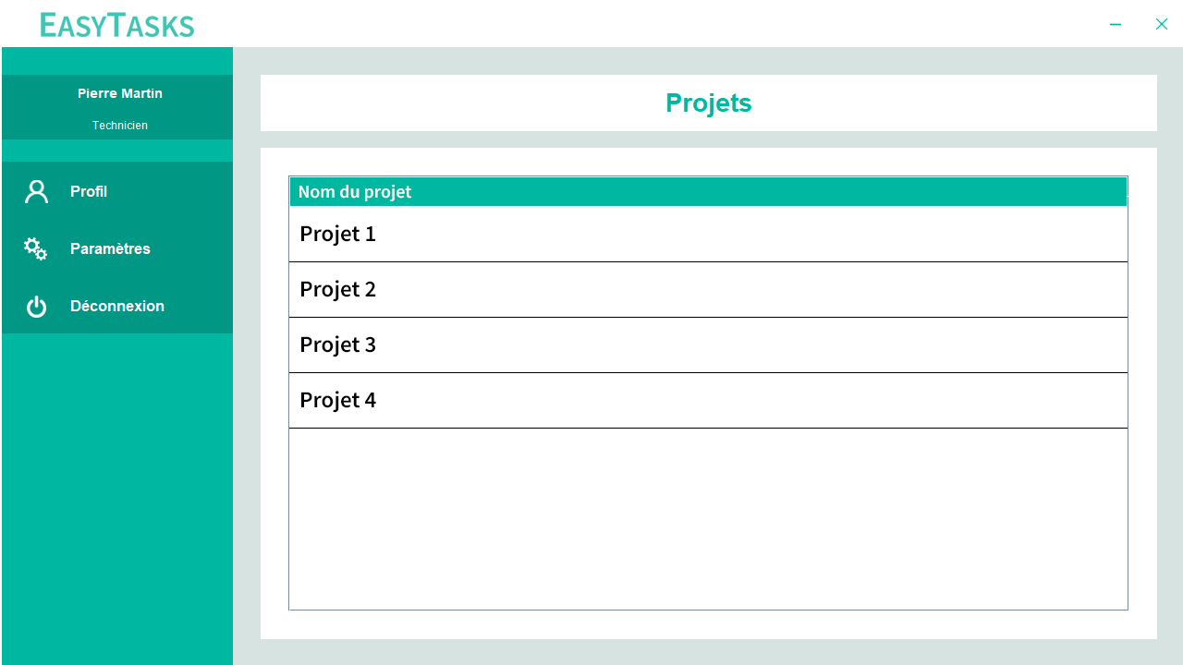

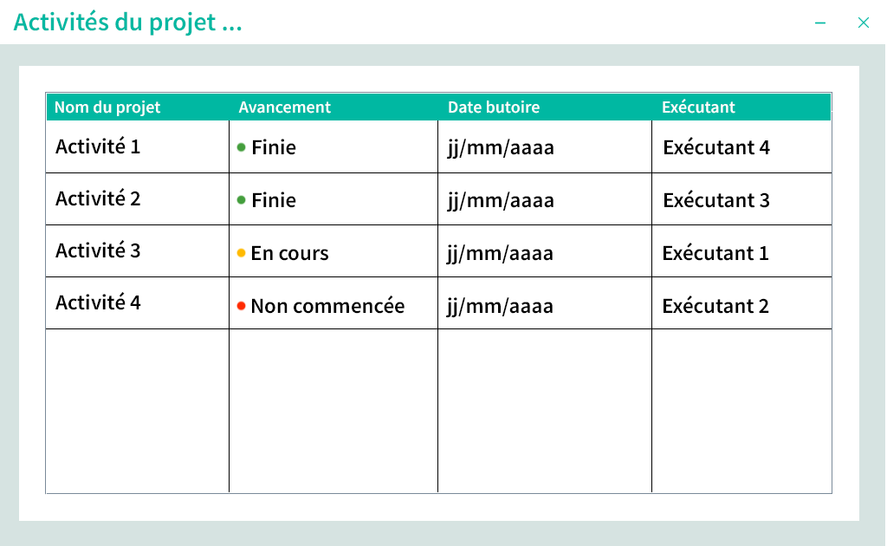

COULEURS

Couleurs de fonds

Couleur de polices

TYPOGRAPHIE

Source Sans Pro

Lorem ipsum dolor sit amet, consectetur adipiscing elit, sed do ejusmod tempor indidunt ut labore et dolore magna aliqua. Ut enim ad minim veniam, quis nostrud exercitation ullamco laoris nisi ut aliquip ec ea commodo consequat.

1 2 3 é è à ù & ç ? ; , . : / !

LOGO



